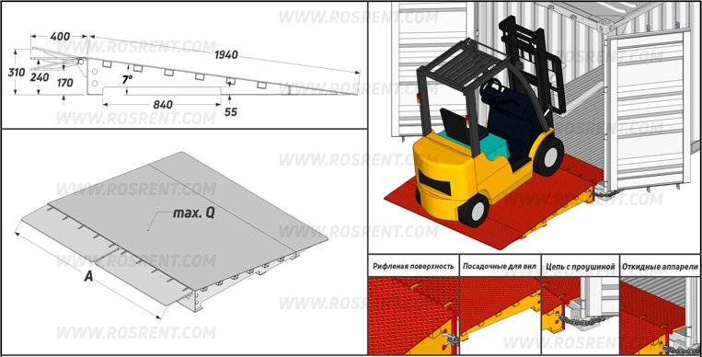 | 
 | Данные для заполнения (поставить Х)
 | Выбранная модель мостика | MST-CONT-REF-1
 | Выбранная модель мостика | MST-CONT-REF-2
 | Выбранная модель мостика | MST-CONT-REF-S
 | Цвет покраски | RAL 3011 (красный)
Комплект Поставки:

- «Мостик для стандартных и реф морских контейнеров»
- Цепь с проушиной для фиксации к контейнеру (2 штуки)
- Комплект сопроводительной документации*

Сопроводительная документация:

- Паспорт на оборудование
- Акт проведения заводских испытаний
- Сертификат соответствия ГОСТ Р
- Методика и порядок проведения испытаний

Срок изготовления: от 5 до 8 рабочих дней
Условия поставки: самовывоз- СПб, ул. Штурманская д.9

Модель | A (mm) | Длина с аппарелью (mm) | Длина без аппарели (mm) | Мах. Нагрузка Q (кг) | Вес (кг) | Стоимость (с НДС 20%)
MST-CONT-REF-1 | 2000 | 2350 | 1940 | 6500 (на перед. или зад. ось погрузчика) | 385
MST-CONT-REF-2 | 2200 | 2350 | 1940 | 6500 (на перед. или зад. ось погрузчика) | 410
MST-CONT-REF-S | - | - | - | - | -

ВНИМАНИЕ!!! Данные для заполнения заказчиком: |  |  | После заполнения заявки, просьба направить ее на наш корпоративный электронный адрес mail@rosrent.com , а если у Вас возникли дополнительные вопросы по заказу просьба связаться с нами по телефону +7 (812) 704-19-01 (02, 03)
Название организации
Контактное лицо
Телефон или e-mail

